Centro Educacional Brasil Portugal
Rio de Janeiro ____ de __________ de2020. 3º Ano de Escolaridade
Nome : ___________________________________
Professora: ________________________________
REVISÃO DO 1º BIMESTRE
Atividades para serem realizadas do dia 04/05 até 08/05
Meu amor, com muita atenção e carinho você vai fazer a revisão de tudo que aprendeu até agora. A tia ama demais você e está cheia de saudades!
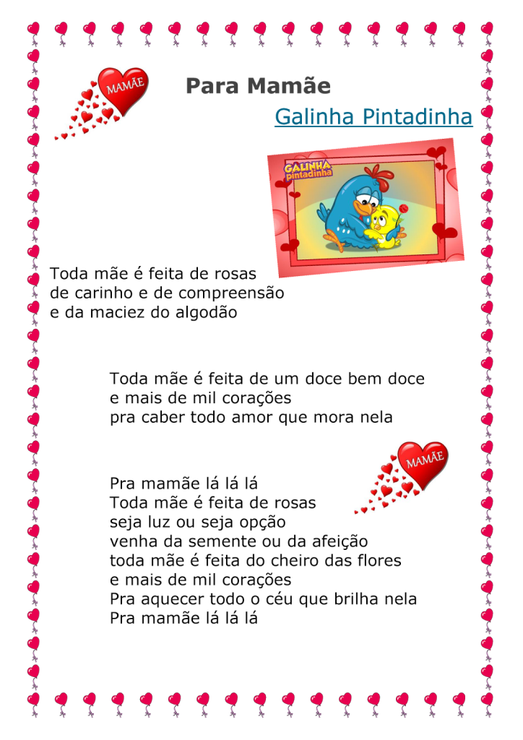
Este texto fala sobre o que?
______________________________________________________________________________________________________________________________________________
Segundo o texto toda a mãe é feita de que?
______________________________________________________________________________________________________________________________________________
Por qual motivo a mãe possui mais de mil corações?
______________________________________________________________________________________________________________________________________________
A palavra mamãe é :
( ) monossílaba ( ) dissílaba ( ) trissílaba ( ) polissílaba

No trecho ‘’ Pra caber todo amor que mora nela ‘’ nela refere-se:
( ) ao doce ( ) a mamãe ( ) aos corações

Forme frases com os desenhos abaixo
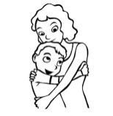
______________________________________________________________________
________________________________________________________________


________________________________________________________________
________________________________________________________________

________________________________________________________________
________________________________________________________________
Escreva uma frase bem bonita com a palavra:
MAMÃE ______________________________________________________________________
_____________________________________________________________________________
Escreva o alfabeto.
- Maiúsculo _____________________________________________________________________________________________________________________________________________________________________________________________________________________

- Minúsculo _____________________________________________________________________________________________________________________________________________________________________________________________________________________

Leia as palavras abaixo, todas relacionadas a alimentos:

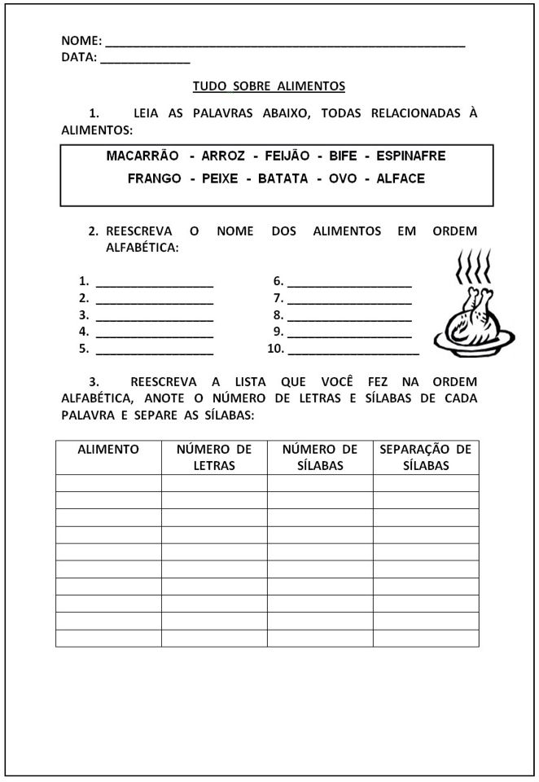

Reescreva o nome dos alimentos em ordem alfabética:

Reescreva a lista que você fez na ordem alfabética, anote o número de letras, separe as sílabas e classifique quanto as número de sílabas:

Alimento | Número de letras | Separe as sílabas | Classifique quanto ao número de sílabas.
Leia o texto a seguir e encontre nele duas palavras para cada etiqueta abaixo:
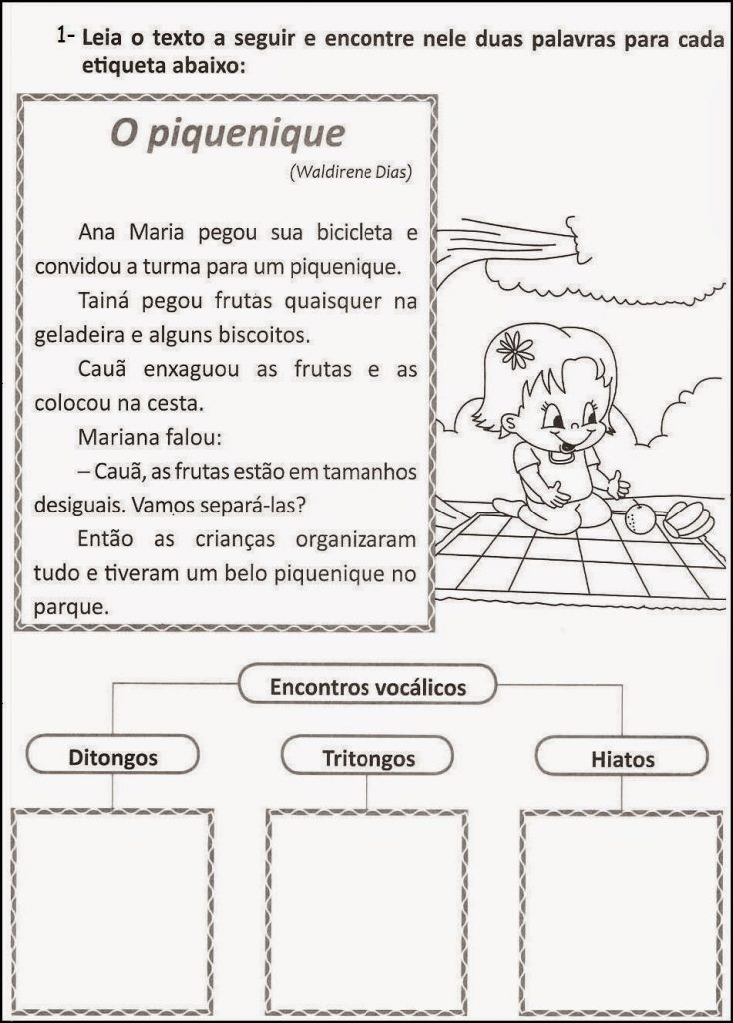
Circule o encontro consonantal das palavras:

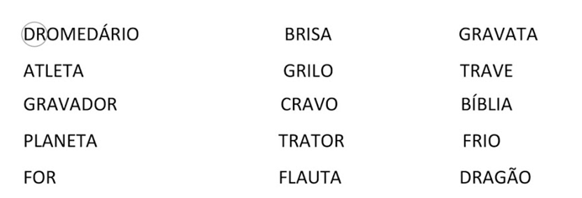
Escreva a palavra que nomeia cada figura, depois circule os dígrafos de vermelho:
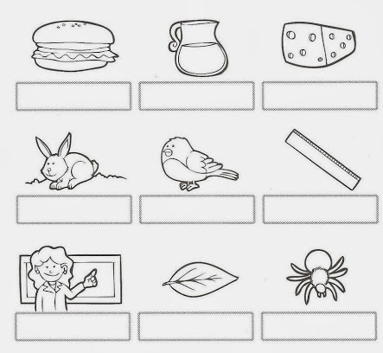

Escreva uma linda mensagem para sua mãe. Não se esqueça de que começo de frase se escreve com letra maiúscula.
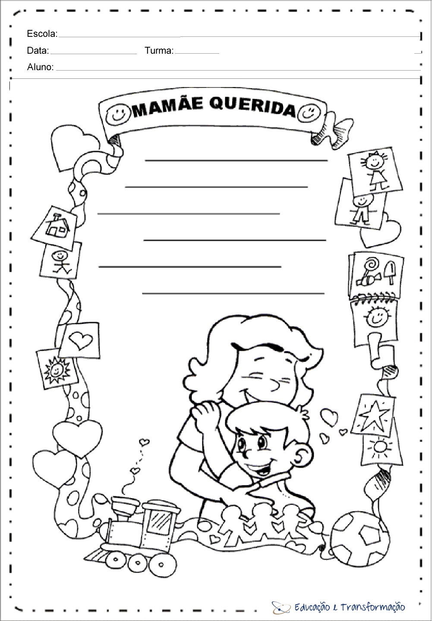

Complete os quadros abaixo.

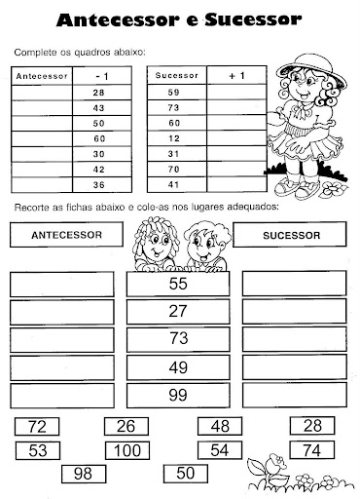

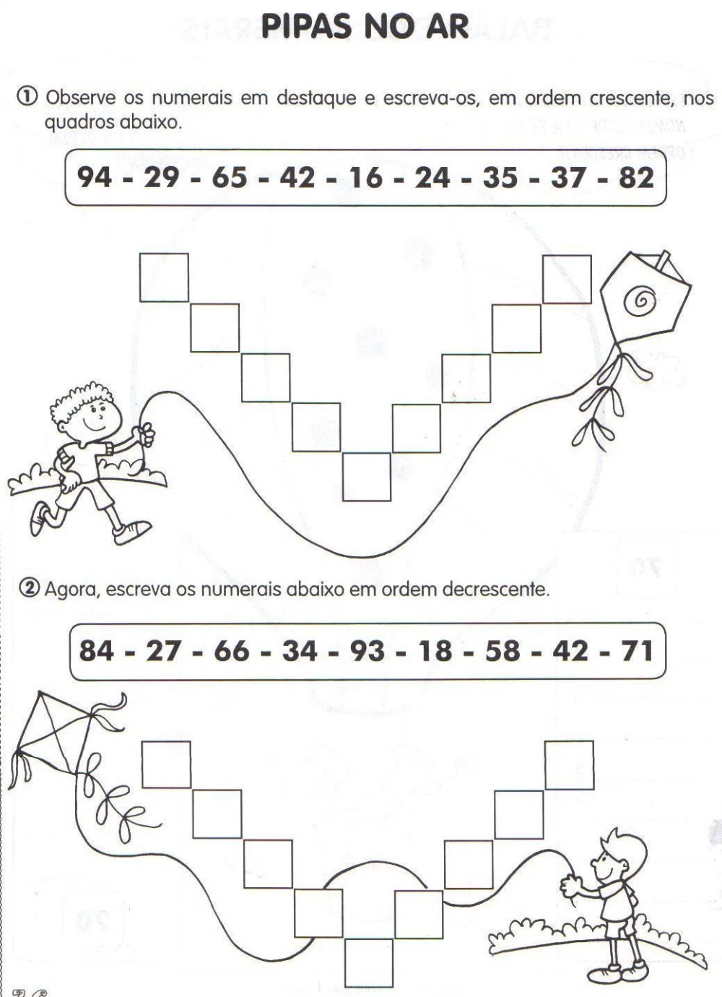
Observe os numerais em destaque e escreva- os em ordem crescente, nos quadros abaixo.

Agora escreva os numerais abaixo em ordem decrescente.

Relacione corretamente:
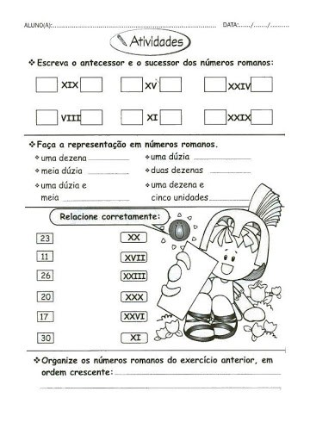

Organize os números romanos do exercício anterior, em ordem crescente.

_______________________________________________________________________________

________________________________________________________________________

Resolva as continhas e ligue, depois pinte os resultados pares de azul e os ímpares de vermelho.
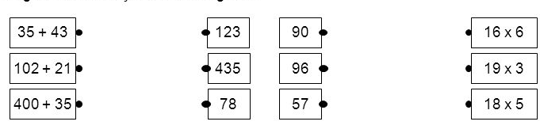

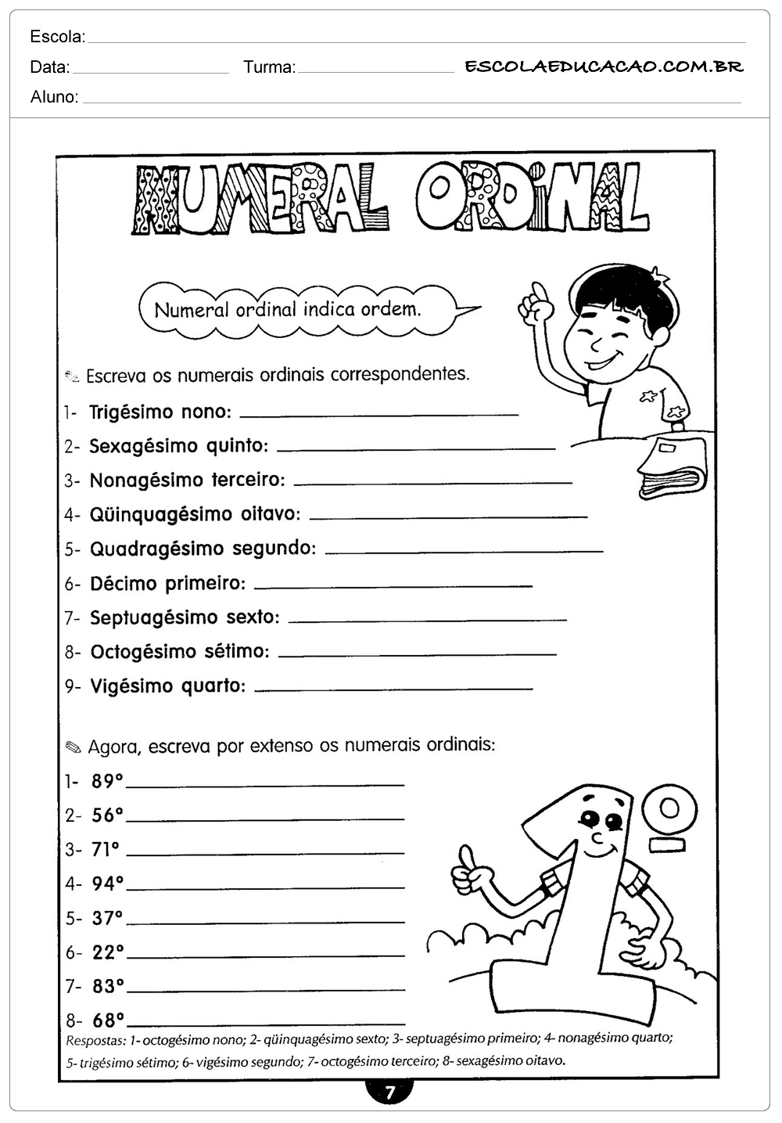

Decomponha os números.

123 _____________________________________________________________________

243 _____________________________________________________________________

628 _____________________________________________________________________

976 _____________________________________________________________________

Observe o numeral 86 e responda:
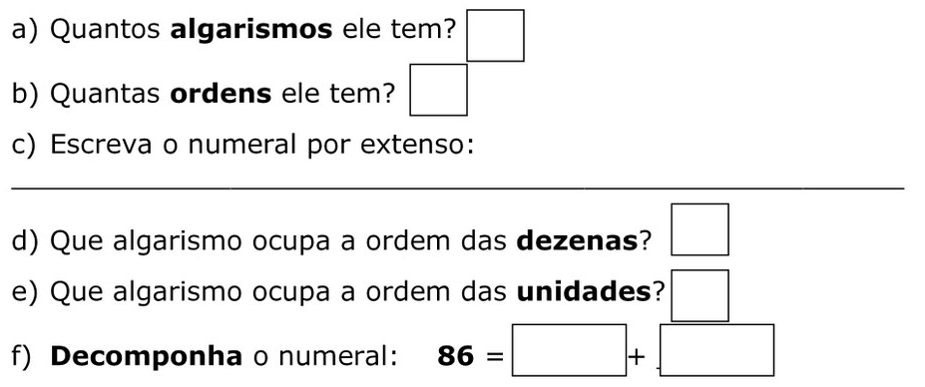

Vamos completar a tabela e depois pintar os quadros dos números iguais com a mesma cor.
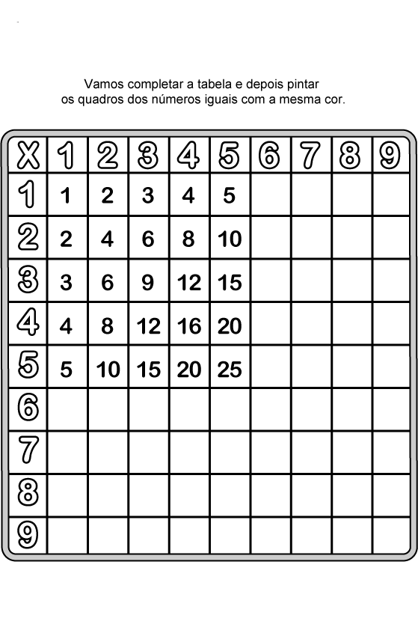

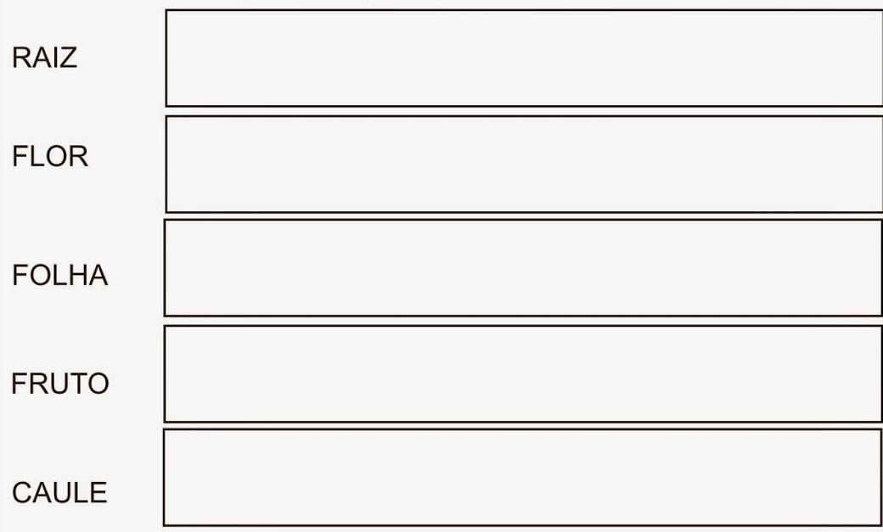
Escreva o que significa cada uma das partes da planta.

Observe os desenhos e responda as perguntas.

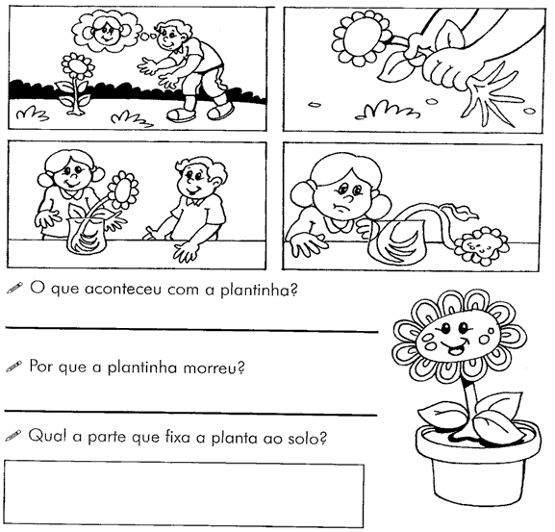

Encontre as respostas decifrando os códigos:
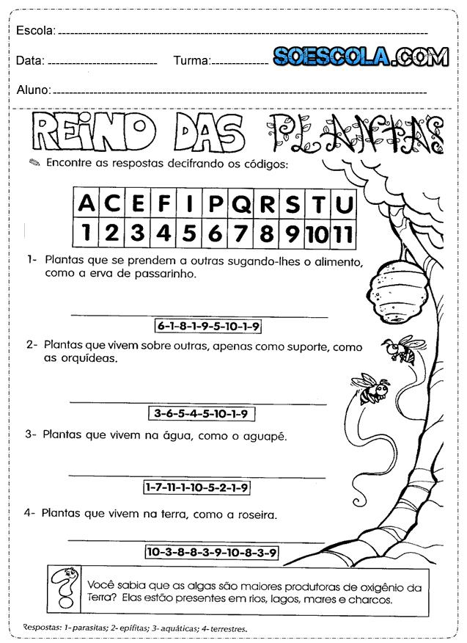

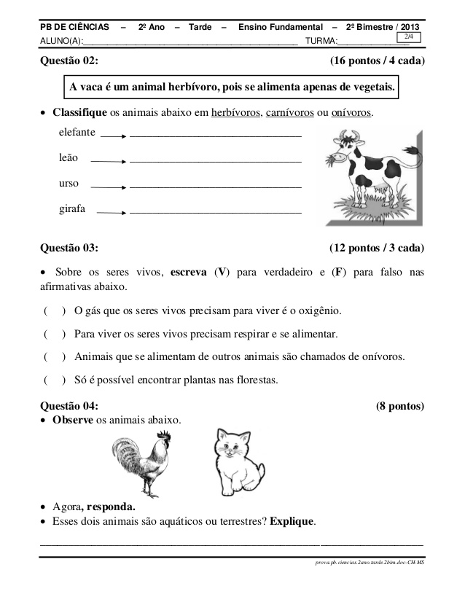

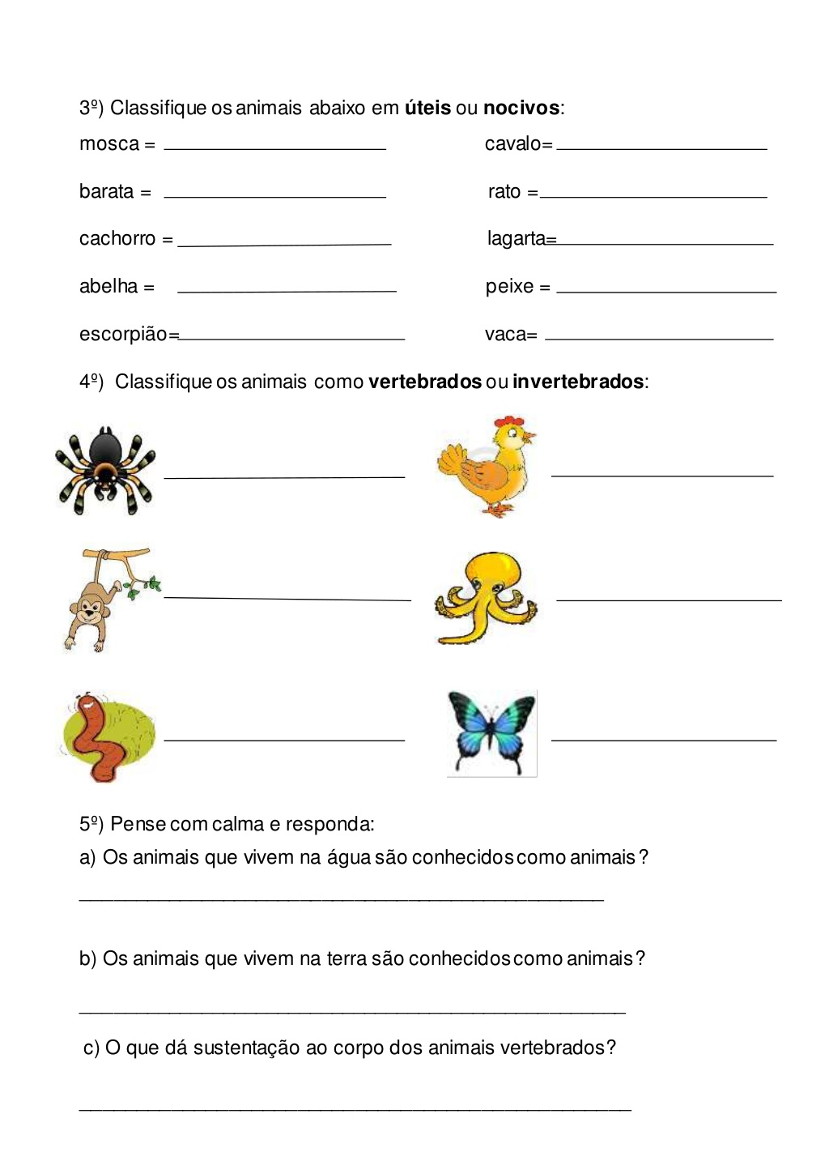

Leia os nomes das partes do corpo e escreva de acordo com o modelo, no quadro abaixo.

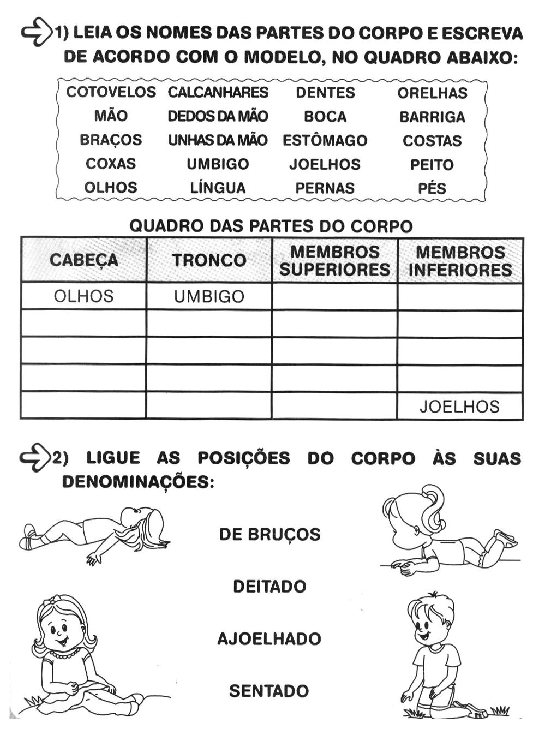

Complete as frases com os sentidos correspondentes.

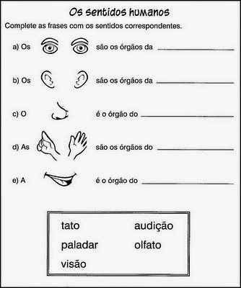

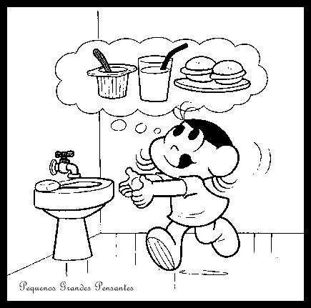

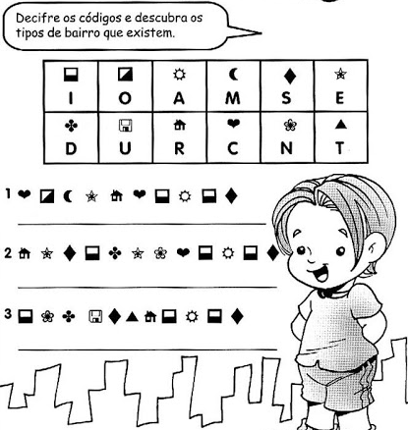

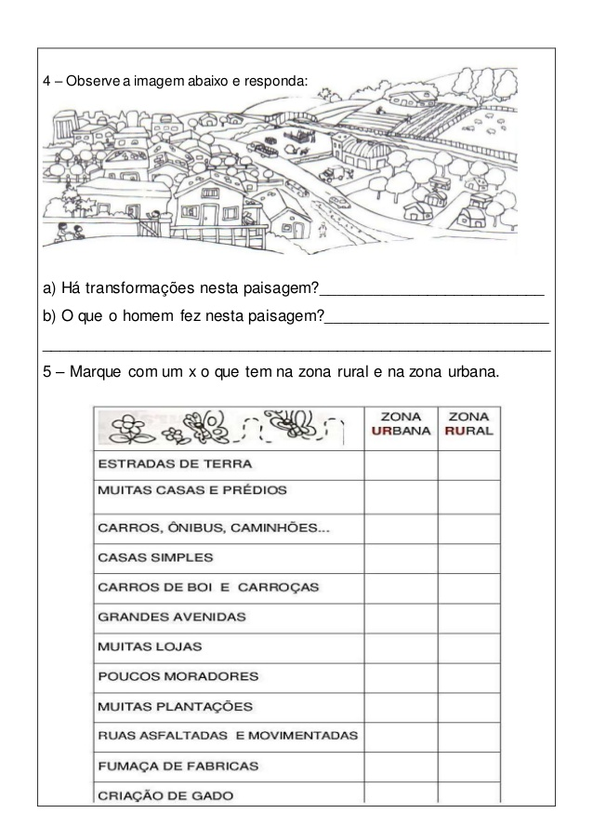

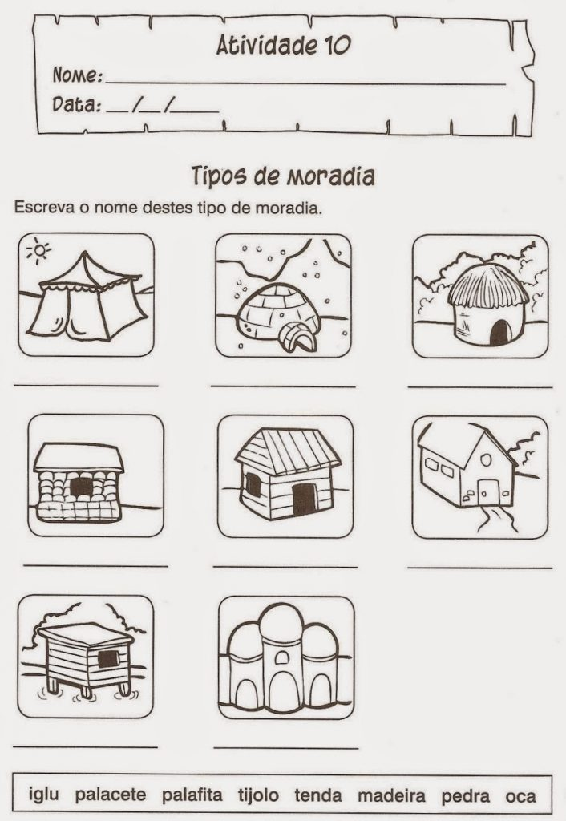

Escreva o que é comunidade?

___________________________________________________________________________

Anote o nome de duas comunidades que você conhece:

___________________________________________________________________________
Relacione corretamente.
( 1 ) Escasso ( 2) Escambo ( 3 ) Povoado
( ) Algo em pequena quantidade.
( ) É a troca de materiais sem o uso de moeda.
( ) Lugar habitado por um pequeno grupo de pessoas.

Complete as frases com as palavras abaixo.
Curta duração Média duração Longa duração

- Algumas mudanças na história acontecem em períodos mais longos e seguem um ritmo de _________________________________________________________.

- Os eventos de _______________________________ são aqueles que chegam rápido ao nosso conhecimento.

- As transformações que exigem dezenas de anos ou mais para acontecer são aquelas de ______________________________________________________________.

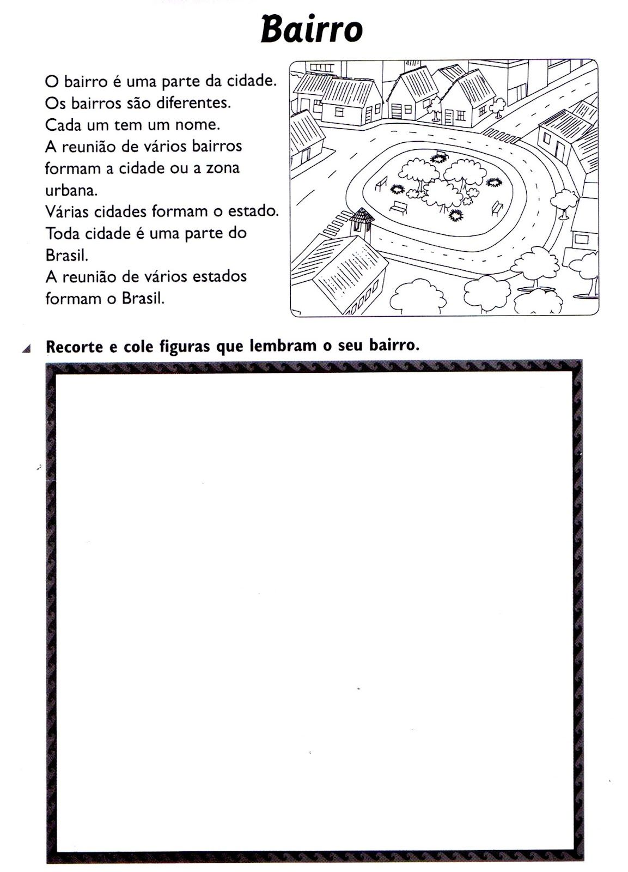

Centro Educacional Brasil Portugal
Teacher: Márcia Cristine | Subject: English | Class:3º ano
Name:_________________________________________________

